Prosedur Operasional RPJMD Permasalahan Pembangunan

Fungsi
RPJMD Permasalahan Pembangunan merupakan permasalahan pembangunan daerah tertentu yang dihadapi untuk menentukan isu-isu strategis pembangunan jangka menengah daerah. Permasalahan pembangunan yang disajikan adalah permasalahan pada penyelenggaraan urusan pemerintahan daerah yang relevan yang berdasarkan analisis yang merujuk pada identifikasi permasalahan pembangunan daerah dalam perumusan rancangan awal RPJMD.

Pelaku Operasional
No | Pelaku | Fungsi
1 | Bappeda | Menyiapkan perumusan permasalahan pembangunan yang dijabarkan secara deskriptif dalam bentuk uraian kalimat.

Prasyarat Kondisional
Beberapa prasyarat kondisional dalam RPJMD Permasalahan Pembangunan adalah sebagai berikut:
- Permasalahan pembangunan daerah tertentu yang ada pada dokumen RPJMD yang sudah ditetapkan berdasarkan Peraturan Daerah yang sudah terbit.

Proses Operasional
Berikut adalah prosedur operasional penggunaan aplikasi dalam proses pengisian ​​​​RPJMD Permasalahan Pembangunan:
- Masuk ke Aplikasi sebagai Admin Bappeda;
- Pilih Modul RPJMD > Menu RPJMD, maka akan tampil list RPJMD Permasalahan Pembangunan Pemerintah Daerah tertentu.. Tampilan aplikasi sebagai berikut:
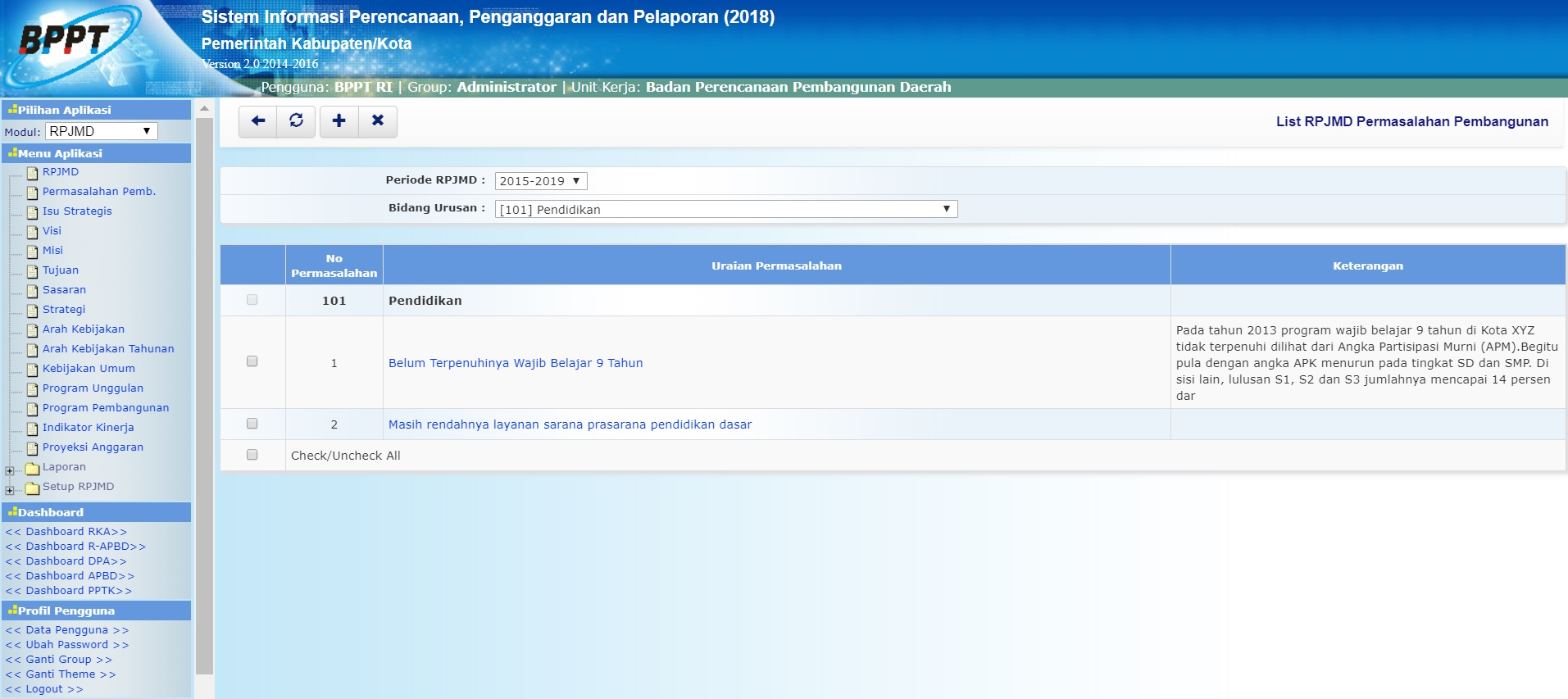list_permasalahan.jpg
- Untuk menambahkan data RPJMD Permasalahan Pembangunan, klik tombol pada toolbar di atas, maka akan ditampilkan form isian untuk tambah RPJMD Permasalahan Pembangunan sebagai berikut:
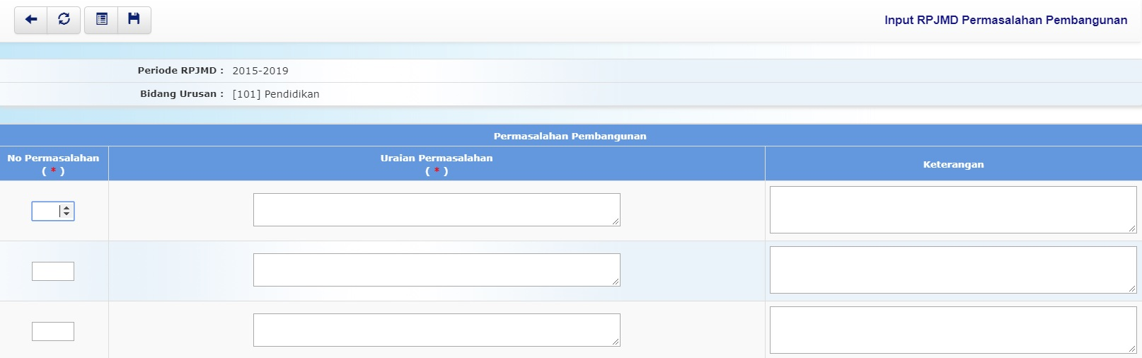input_permasalahan.jpg
- Pilihan Periode RPJMD dipilih dengan periode RPJMD 5 tahun berkenaan;
- Pilihan BidangUrusan dipilih dengan bidang urusan dari satker;
- Kolom No Permasalahan diisi dengan nomor urut permasalahan pembangunan;
- Kolom Uraian Permasalahan diisi dengan uraian permasalahan yang dihadapi oleh daerah;
- Kolom Keterangan diisi dengan keterangan umum tentang permasalahan pembangunan daerah terkait;
- Pastikan semua isian data benar, kemudian tekan tombol penyimpanan data di toolbar atas untuk menyimpan data-data yang telah diisikan.

